Dưới đây là ví dụ Python minh họa nguyên lý kế thừa (Inheritance) trong OOP với hai lớp Animal và Dog, kèm giải thích từng dòng code theo đúng tinh thần cho người mới học.

📌 Ví dụ code Python
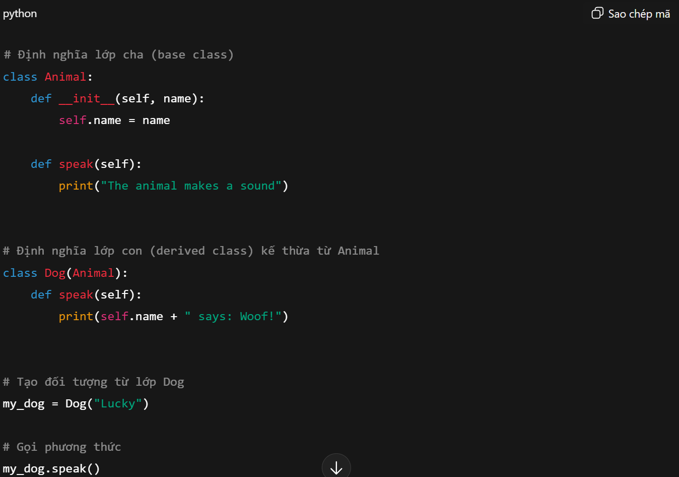
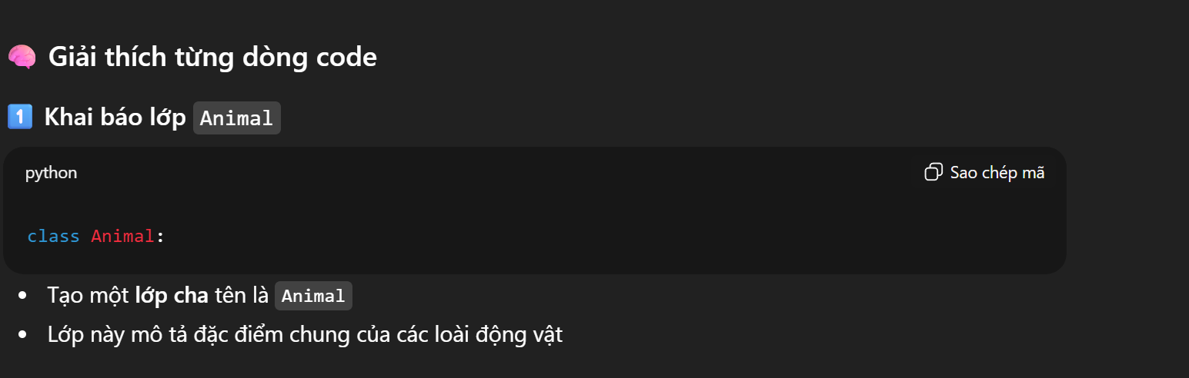
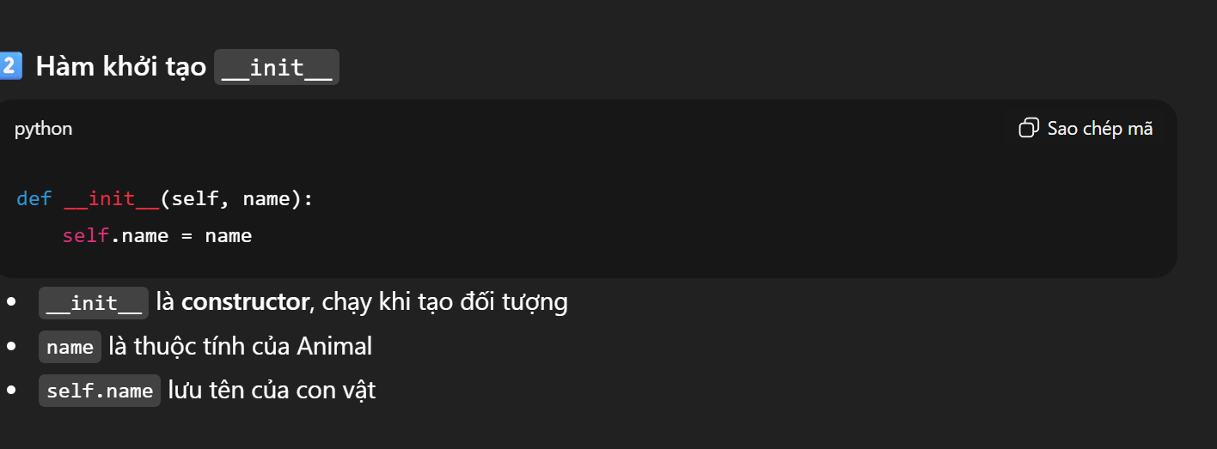
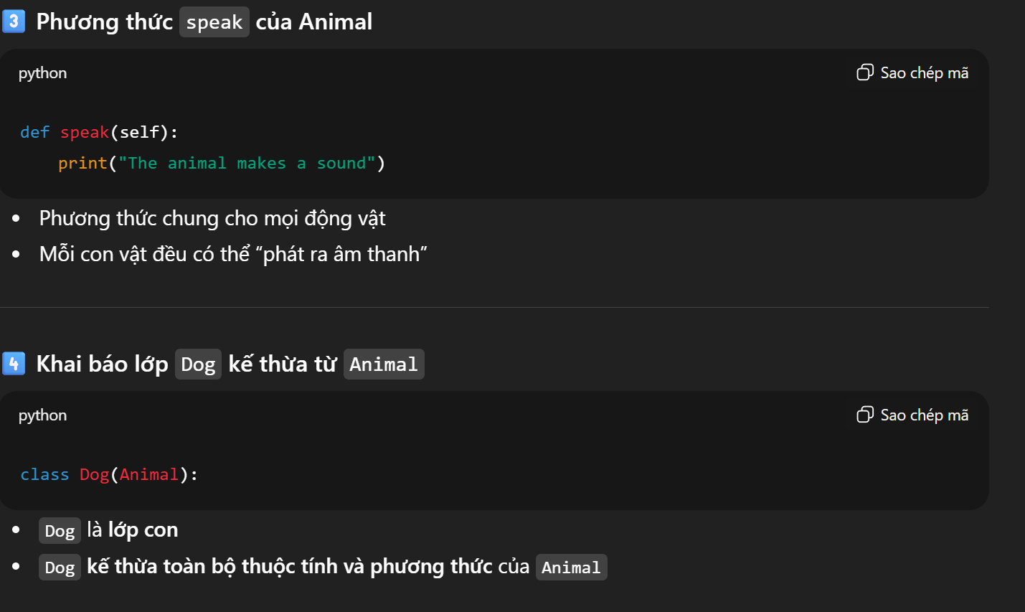
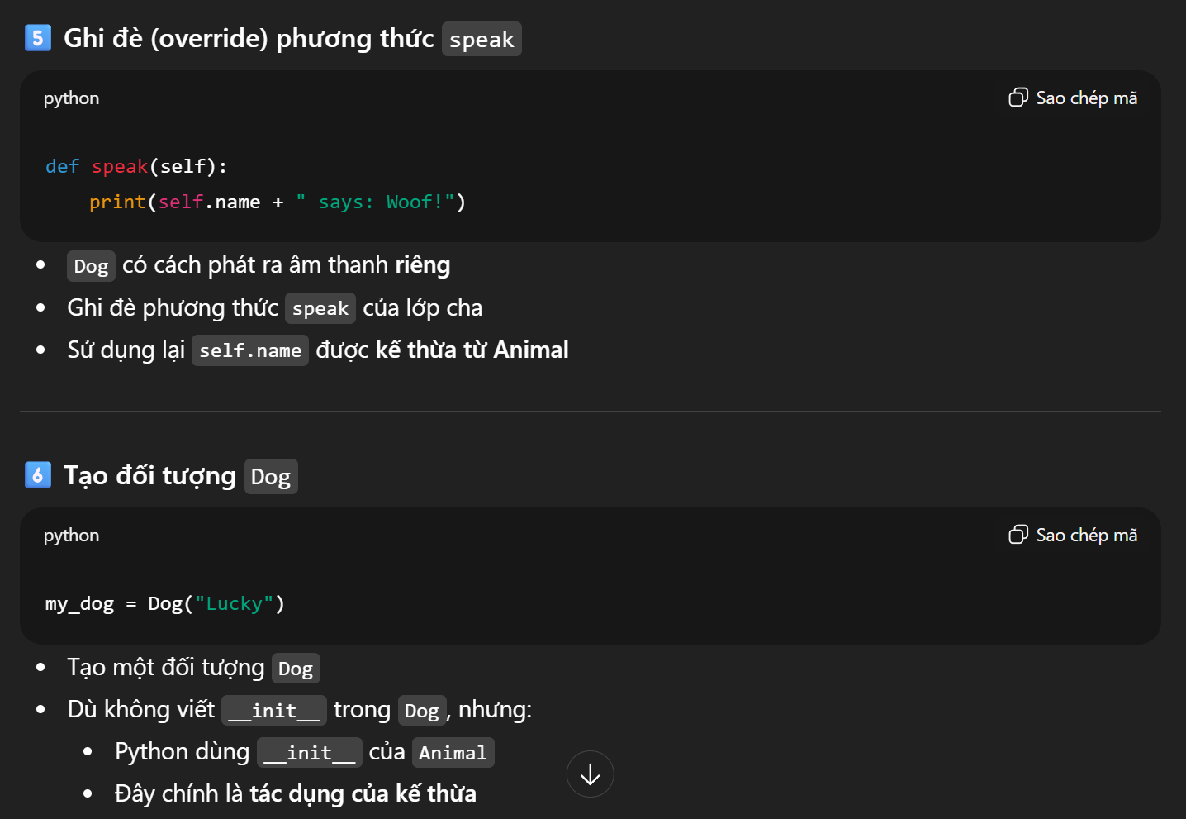
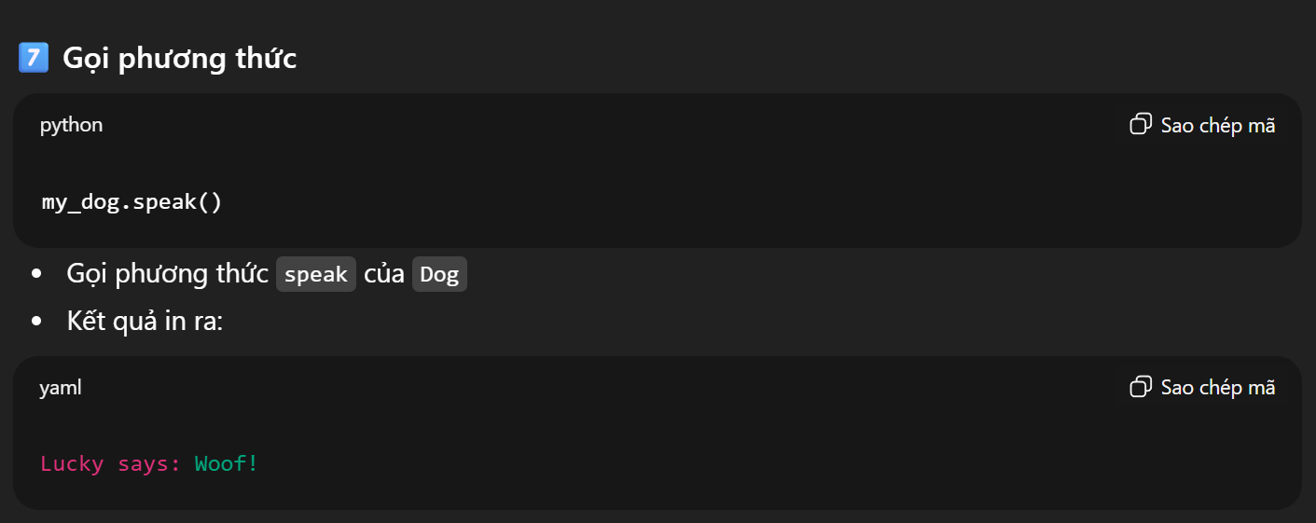
✅ Kết luận ngắn gọn
- Kế thừa (Inheritance) giúp:
  - Tái sử dụng code
  - Mở rộng hành vi của lớp cha
- Dog là một Animal
- Lớp con có thể:
  - Dùng lại phương thức của lớp cha
  - Hoặc ghi đè để có hành vi riêng

